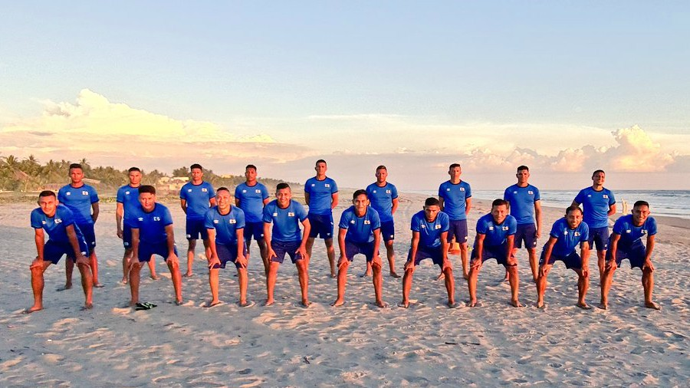**Selección de fútbol playa de El Salvador ya está en casa tras ganar el Premundial**